PERENCANAAN DAN PERANCANGAN KOMUNIKASI
VISUAL UNTUK MENDUKUNG EVENT ''THE
. .·
TASMANIAN .DEVIL THREATENED SPECIES DAY''

DI YOGYAKARTA

TUGAS AKHIR KARYA DESAIN

Diajukan oleh :

Clarasita Intan Ollyvia

PROGRAM STUDI DESAIN KOMUNIKASI VISUAL JURUSAN DESAIN
FAKULTAS SENI RUPA
INSTITUT SENI INDONESIA YOGYAKARTA
2010

PERENCANAAN DAN PERANCANGAN KOMUNIKA SI VISUAL UNTUK MENDUKUNG EVENT "THE TASMANIAN DEVIL THREATENED SPECIES DAY''

DI YOGYAKARTA

TUGAS AKlilR KARYA DESAIN

Diajukan oleh :

Clarasita Intan Ollyvia

PROGRAM STUDI DESAIN KOMUNIKASI VISUAL JURUSAN DESAIN
FAKULTAS SENI RUPA
INSTITUT SENI INDONESIA YOGYAKART A
2010

PERENCANAAN DAN PERANCANGAN KOMUNIKASI VISUAL UNTUK MENDUKUNG E VENT "THE TASMANIAN DEVIL THREATENED SPECIES DAY''

DI YOGYAKARTA

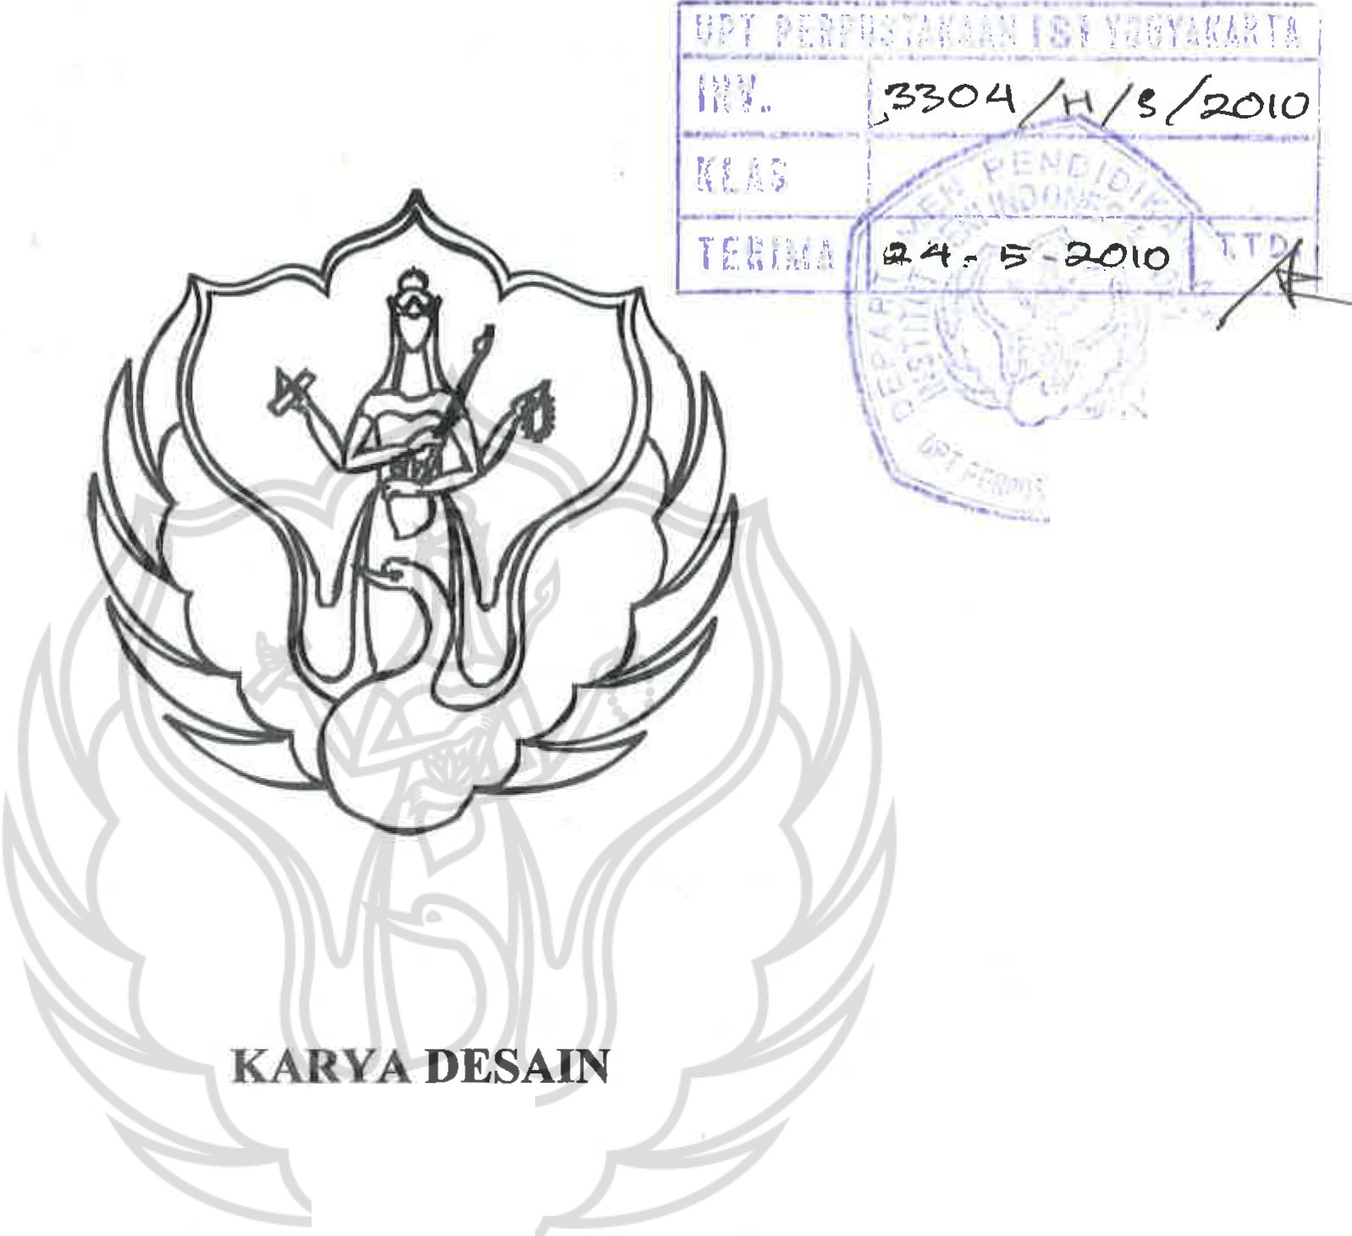Clarasita Intan Ollyvia
/
'
- ,/ /
Oleh :
NIM 041 1414 023

Tugas Akhir ini diajukan kepada Fakultas Seni Rupa Institut Seni Indonesia Yogyakarta sebagai
salah satu syarat untuk memperoleh gelar sarjana S- 1 dalam bidang Desain Komunikasi Visual
2010

Tugas Akhir Karya Desain berjudul:
PERENCANAAN DAN PERANCANGAN KOMUNIKASI VISUAL UNTUK MENDUKUNG EVENT "THE TASMANIAN DEVIL THREATENED SPECIES
DAY'' DI YOGYAKARTA diajukan oleh Clarasita Intan Ollyvia, NIM 041 1414 023, Program Studi Desain Komunikasi Visual, Jurusan Desain, Fakultas Seni Rupa, Institut Seni Indonesia Yogyakarta, Telah disetujui oleh Tim Pembina Tugas Akhir pada tanggal 15 Mei 2010

. ";

)
. ..,,,. .-
Drs. Lasim .Sn
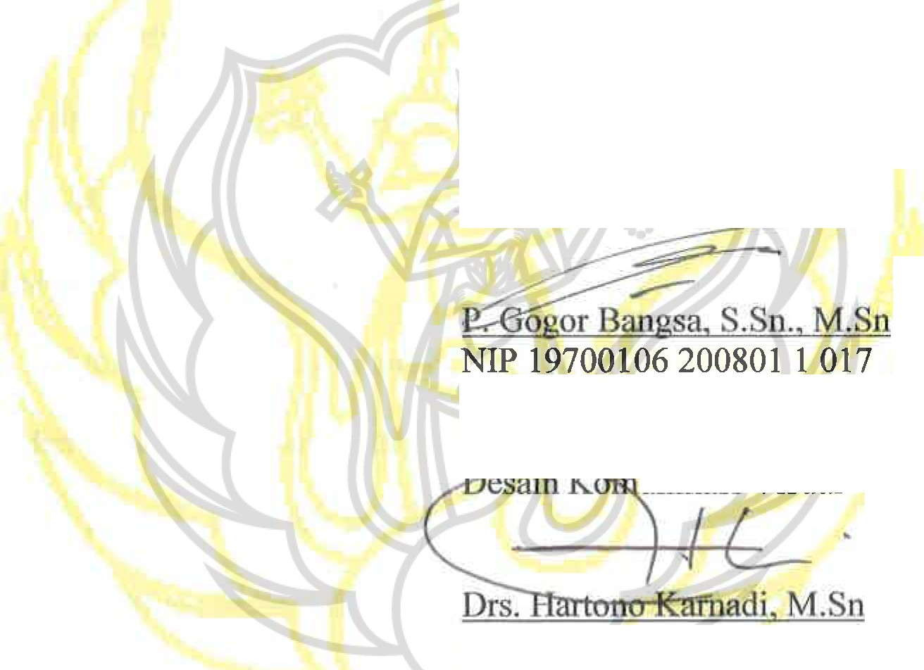NIP 19570513 198803 1 001

Pembimbing 11/Anggota

l eru id wati S.Pd
NIP 19770124 200212 2 002

Cognate/ Anggota ---

Ketua Program Studi/Anggota
unikasi Visual

NIP 19650209 199512 1 001

Drs Las· .Sn.
NIP 19570513 198803 1 001

ii

KATA PENGANTAR

Dengan mengucapkan puji syukur kehadirat Tuhan Yang Maha Esa, atas rahmat dan karunia-Nya penulis dapat menyelesaikan tugas akhir ini, yang merupakan salah satu syarat untuk memperoleh gelar kesarjanaan di Institut Seni Indonesia Yogyakarta.
Penulis menyadari bahwa dalam penyusunan tugas akhir ini tidak terlepas dari dorongan, bimbingan dan bantuan dari berbagai pihak, sehingga pada kesempatan ini penulis menyampaikan terima kasih sebesar-besarnya kepada:
- Tuhan Yang Maha Esa, atas segala yang diberikan kepadaku, keluargaku tercinta, dan semua yang aku sayang.
- Bpk. Drs M. Agus Burhan, M.Hum selaku Dekan Fakultas Seni Rupa lnstitut Seni Indonesia Yogyakarta.
- Bapak Rektor Institut Seni Indonesia Yogyakarta.

- Marni dan papi tercinta yang sudah sangat bekerja keras untuk ke 4 anaknya, maaf lama tertunda dan barn sekarang.
- Bpk. Drs. Lasiman, M.Sn selaku Dosen Pembimbing I sekaligus sebagai ketua

jurusan Desain Fakultas Seni Rupa lnstitut Seni Rupa Yogyakarta, terima kasih atas bimbingan dan arahannya.
- Ibu Heningtyas Widowati, S.Pd selaku Dosen Pembimbing II sekaligus sebagai Dosen Wali, terima kasih atas bimbingan dan waktunya.
- Bpk. Drs. Hartono Karnadi, M.Sn selaku Ketua Program Studi S-1 Desain Komunikasi Visual, Fakultas Seni Rupa Institut Seni Indonesia Yogyakarta.
- Bpk. P. Gogor Bangsa, S.Sn., M.Sn selaku cognate.

- Seluruh dosen Program Studi Desain Komunikasi Visual, atas bimbingan yang pernah diberikan.
- Adek-adek ku tercinta Geovani Ajeng Finisha, ayo sekarang giliran mu maju sidang, berjuang! Dan dek Okta Berlian Diva Graciella yang pinter sekolahnya ya cantik /\/\
- Kakak-kakak ku tersayang Sylvia Beta Yohania dan Novi Setyobudi, makasih ya mas dan mbak buat semua bantuan-bantuan dan sokongannya "_""
- Narendra Wicaksana, ayankz, bndol, my king, applebusukk, akhirnya lulus juga walopun keduluan kamu jadinya :p Tetep bareng-bareng ya mas, JANGAN MENYERAH,, "susah tapi bisa !''TM Luv ya,,
- Mr Bomber yang lucu, makasih sudah menemani hari-hari kuw, bombiiii

mwaach!
- Mas Rizal, maturnuwun ya mas, udah baek banget bantuin dan mau nganter­ nganter ujan-uj anan, maturnuwuuuun banget,,
- Mas Daniel Ayoub, makasih mas untuk sumbangan buku Tasmania nya, sangat berguna! Thanks a lot mate :)
- Om Agus Ley-Loor, terimakasih om untuk bantuan doa dan semangatnya.

- Teman-teman FP (Female Presenter ), ga percuma cah vakum SPGan beberapa bulan /\/\
- Teman teman seperjuangan ORIGAMI '04

- Team Sukses TA ku: Narendra Wicaksana atas 3D dan videonya (amat sangat beruntung punya kamu:), Tejo atas segala kerepotan nya gara-gara bantu aku (maaf segera tak bayar utang ku :p), Didik 797 atas boneka nya (makasih mas, apik bonekane /\/\), David teman lama kuw, trims ya bantuan di tengah
UPT Perpustakaan ISi Yogyakarta IV

kesibukannya /\A' dan teman-teman yang sudah membantu tapi lupa tidak tertulis disini (maapkan ye,, ane khilaf :D) Makasih banyak semuanyaa, dan maaf kalo kemarin banyak ngrepoti dan nuntut ini i behehe MBOK MAKLUM!
- Teman seperjuangan TA: Did.it, Dimas, Erny, Gepeng, Wisnu, Reni, hahha

akhimyaaaa,, SELAMAT buat kalian semua.

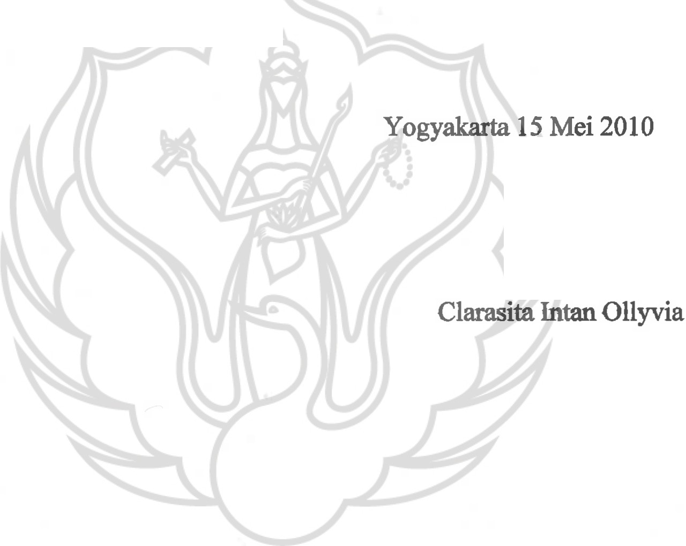Penulis menyadari m.asih ban.yak k.ekurangan dalam penyusunan Tugas Akhir ini. Oleh karena itu, kritik dan saran sangat diharapkan dan semoga tugas akhir ini dapat bermanfaat bagi kita semua.

Penulis

v

ABSTRAKSI

Siapa tidak mengenal tokoh kartun The Tazmanian Devil (Taz-Devil)?

Tokoh kartun bintang tahun '90an ini sangat familiar bagi masyarakat baik anak­ anak maupun yang telah dewasa. Tidak hanya di Idonesia saja, namun hampir diseluruh dunia mengenal tokoh kartun tersebut.
Tokoh kartun Taz ini sangat terkenal di seluruh dunia, baik dari penayangan film animasinya (Looney Tunes) maupun dari berbagai merchandise nya yang berupa boneka, kaos, stiker, gantungan kunci, dll.
Dalam Looney Tunes, Taz mempunyai karakter iseng dan jahi l. Terkadang dia bertingkah laku aneh, bahkan sering menggerogoti dan menelan barang yang berukuran lebih kecil dari mulutnya. Dia juga memiliki kemampuan berputar­
putar seperti angin tornado.

Tetapi walaupun tokoh animasi ini sukses dikenal banyak orang, temyata tidak semua mengetahui bahwa sebenarnya Tasmanian devil (Sarcophilus harrisii) merupakan adaptasi dari seekor binatang asli (endemik) yang hidup di suatu pulau di Australia bemama pulau Tasmania dan saat ini sedang terancam punah.
Untuk itu usaha memperkenalkan Tasmanian·Devil kepada masyarakat dirasa sangat penting. Karena dengan memperkenalkan Tasmanian Devil tersebut, diharapkan timbul simpati dari masyarakat sehingga masyarakat menjadi lebih peduli dengan fauna yang telah menjadi ilham penciptaan tokoh kartun Taz. Dan dengan memperkenalkan kepada masyarakat tersebut diharapkan timbul aksi

Vl

timbal balik masyarakat untuk dapat membantu program penanganan "Save the Tasmanian Devil Program"
Dalam hal ini, salah satu cara yang dirasa tepat digunakan untuk mempe.rkenalkan Tasmanian Devil secara mend unia yaitu dengan mengadakan suatu event yang dikemas dengan semenarik mungkin agar dapat menarik minat para target audience sehingga mereka dapat tergerak dan turut berpartisipasi dalam usaha membantu penyelamatan kelangsungan hidup Tasmanian Devil.
Indonesia merupakan salah satu. Negara dimana akan diadakannya event tersebut. Tepatnya di beberapa kota besar di Indonesia, termasuk diantaranya adalah Yogyakarta.

vii

DAFTAR ISI

HALAMAN JUDUL HALAMAN PENGESAHAN KATA PENGANTAR
i

ii

iii

ABSTRAK DAFTAR ISI
DAFTAR GAMBAR

BAB 1PENDAHULUAN
  - Latar Belakang Masalah
  - Rumusan Masalah
  - Tujuan Perancangan
  - Ruang Lingkup Perancangan
  - Manfaat Perancangan
  - Metode Perancangan
    - Data yang Diperlukan
      - Data Primer
      - Data Sekunder
    - Metode Pengum pulan Data
    - Alat yang Digunakan
    - Metode Analisis Data
  - Skematika Perancangan
  - Sistematika Perancangan
vi viii xi
1
1
6
7
8
8
10
10
10
11
11
11
11
12
12

viii

BAB-II IDENTIFIKASI DAN ANALISIS DATA 15
- Kajian Literatur 15
Promosi 15
  - Iklan 16
    - Jenis Iklan 17
b. Jenis Media dalam Iklan 23
- Salespromotion 24
- Publicity 28
- Personal Selling 29
- Tinjauan Data Tasmanian Devil 30
  - Tasmanian Devil 33
    - Tentang Tasmanian Devil 33
b. Ciri fisik 35
c. Devil Facial Tumour Desease (DFID) 37
2. National Threatened Species Day 41
- Event Serupa 42
- Save the Tasmanian Devil Program 44
- Analisis Data 47
  - Olah Data 47
D. Kesimpulan 49

BAB ID KONSEP DESAIN
- Usulan Pemecahan Masalah
  - Tujuan Event
2. Strategi Event
- Konsep Media
  - Tujuan Media
  - Strategi Media
    - Target Audience

52
52
52
52
54
54
56
5'6

ix

    - Panduan Media
- Konsep Kreatif
  - Tujuan Kreatif
- Strategi Kreatif
- Program Kratif
4. Program Media
5. Media Budget

BAB IV VISUALISASI
A. Tujuan Tata Desain
B. Strategi Tata Desain
- Program Tata Desain
  - Ide Lay Out

2.
3.

BAB V PENUTIJP
- Kesimpulan
- Saran

DAFTAR PUSTAKA LAMPIRAN
57
63
63

67
72

89
90

99
99
99
101

122
122
123

124

125

x

DAFTAR GAMBAR
Gb. 1 dan Gb. 2 4
Gb. 3 12
Gb. 4 23
Gb. 5 24
Gb. 6 29
Gb. 7 dan Gb. 8 29
Gb. 9 30

Gb. 10 dan Gb. 11 34
Gb. 12 dan Gb. 13 36
Gb. 14 37
Gb. 15 dan Gb. 16 39
Gb. 17 dan Gb. 18 40
Gb. 19 dan Gb. 20 40
Gb. 21 44
Gb. 22 49
Gb.23 87

xi

A. Latar Belakang Masalab

BAB l

PENDAHULUAN

The Tazmanian Devil merupakan salah satu tokoh karakter kartun animasi dari Looney Tunes Warner Bros yang sangat terkenal dan sering disebut dengan "Taz". Tokoh karakter kartun animasi ini sendiri diciptakan oleh Robert McKimson dan pertama kali diperkenalkan pada tahun 1954.
Dalam Looney Tunes, Taz mempunyai karakter iseng dan jahi l. Terkadang dia bertingkah laku aneh, bahkan sering menggerogoti dan menelan barang yang berukuran lebih kecil dari mulutnya. Dia juga memiliki kemampuan berputar-
putar seperti angin tornado.
Tokoh-tokoh karakter kartun animasi lain yang jug a merupakan tokoh karakter terkenal dari Looney Tunes selain The Tazmanian Devil antaralain Bugs Bunny, Daffy Duck, Lola Bunny, Porky Pig, Wile E Coyote, Road Runner, Sylvester, Petunia Pig, Foghorn Leghorn, Granny, Sylvester Junior, Speedy Gonzales, Elmer Fudd, Yosemite Sam, Marvin the Martian, Tweety, Pepe Le Pew.
Tokoh kartun Taz ini sangat terkenal di seluruh dunia, baik dari penayangan film animasinya (Looney Tunes) maupun dari berbagai merchandise nya yang berupa boneka, kaos, stiker, gantungan kunci, dll. Tetapi walaupun
tokoh animasi ini sukses dikenal banyak orang, ternyata tidak semua ran g_
/ . .
mengetahui bahwa sebenamya Tasmanian devil (Sarcophilus harrisii) mfu.upakan 1
/- .
11;1 :" .. '.1
t -! , f ,.
\ !..I.: 1 , •':
... ....... ..
,. , "'
.·.-.,,,.,.,..;,
,..,(,

seekor hinatang asli (endemik) yang hidup disuatu pulau di Australia bemama pulau Tasmania dan sedang terancam punah.
Tasmanian Devil (Sarcophilus harrisii) atau dalam hahasa Indonesia dapat diartikan dengan Setan dari Tasmania merupakan nama yang dahulu diberikan oleh para pendatang dari Eropa karena mereka selalu ketakutan setiap malam hari mendengar suara lolongan dan geraman yang mengerikan bahkan menyerupai setan, yang belakangan mereka ketahui bahwa itu merupakan suara dari seekor binatang.
Fauna ini merupakan jenis karnivora atau pemakan daging dan juga

merupakan keluarga Marsupial (mamalia berkantong) yang merupakan hewan endemik atau hanya dapat ditemukan di Australia seperti halnya Kanguru dan Koala. Tasmanian Devil mempunyai ciri fisik menyerupai seekor anjing kecil namun memiliki rahang yang bertenaga dan sejumlah taring yang kuat. Namun dibalik penampilan dan reputasinya yang menyeramkan itu, Tasmanian Devil sebenarnya merupakan seekor binatang yang memiliki sifat pemalu. Dia memperlihatkan taringnya hanya jika merasa terancam dan untuk mengintimidasi musuhnya dalam suatu pertarungan.
Sekarang kita hanya dapat menemukan Tasmanian Devil di alam liar di Ta'lmania dan itupun sepenuhnya dilindungi Pemerintah dan dijadikan ikon atau maskot. Padahal dahulu mereka .terdapat di sebagian besar daratan Australia dan kemudian berangsur menghilang setelah kedatangan Dingo Genis anjing) yang

diperkenalkan oleh suku Aborigin (penduduk asli Australia), namun hinatang tersebut tidak sampai masuk di wilayah Tasmania. 1
·--- Populasi Tasmanian devil sangat bervariasi dalam beberapa abad terakhir, tetapi kejadian besar yang tecatat di sejarah populasi hewan ini terjadi pada sekitar tahun 1996 dimana telah diidentifikasi hahwa sehuah penyakit yang mematikan sejenis Kanker yang menyerang bagian ulut dan kepala para Tasmanian Devil yang disebut Devil Facial Tumour Disease (DFTD) yang menyebabkan popula'ii hewan ini merosot tajam. Selain terancam dari Dingo maupun penyakit Tumor populasi Tasmanian devil sedikit banyak juga dipengaruhi oleh adanya RoadKill, kejadian dimana sering terdapat Tasmanian devil yang mati tertabrak kendaraan
saat melintas dijalan raya.2
Terdapat beberapa kemiripan antara Tasmanian Devil dengan Taz tokoh karakter kartun dari Looney Tunes ini. Yaitu kesamaan perilaku antara keduanya, kelakuannya yang menimbulkan suara-suara bising, rakus, namun pemalu. Sementara dari segi fisiknya terdapat beberapa perubahan dari Taz, diantaranya adalah gigi taring yang menonjol, kepala yang berukuran besar, dan kaki yang berukuran pendek.

1 http://www.parks.tas.gov.au ,dikunjungi 21 Juli 2009
2 http://www.tassiedevil.eom.au/tasmania.html, dikunjungi 21 Juli 2009

3

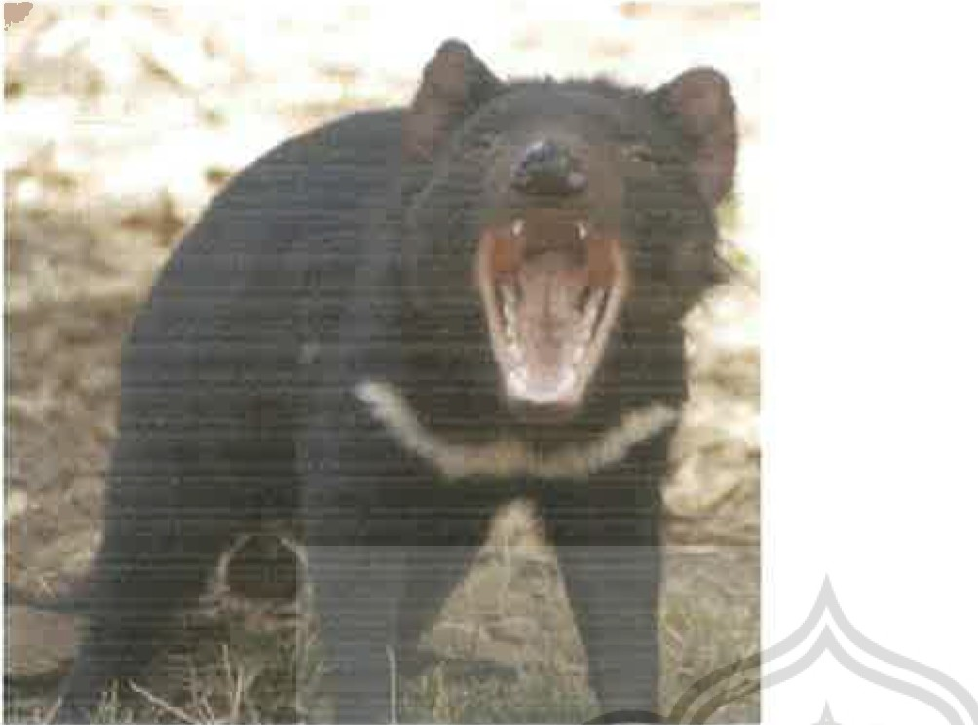Gb. 1 dan Gb. 2 : Tasmanian Devil fauna clari Pulau Tasmania di Australia dan Taz, tokoh ka11un karakter terkenal dari Loonev Tunes
(Sumber :httv:llwww.tazworld.co.uk)
Fauna tersebut diberi nama Setan Tasmania atau dalam bahasa inggris disebut Tasmanian Devil oleh oenduduk sekitar yang oada saat itu meruoakan pendatang dari Eropa karena setiap malam tiba mereka sering dikejutkan oleh suara-suara oekikan dan geraman fauna tersebut yang sangat menyeramkan. Meski demikian, ukuran mamalia ini tidaklah besar. Kira-kira hanya seukuran
seekor aniing kecil. hanya bedanya badan mamalia ini lebih kekar dan berotot.3

Masih dari sumber yang sama mengatakan bahwa Tasmanian Devil termasuk binatang marsuoialia karnivora (oemakan daging yang berkantong). Fauna yang memiliki nama latin Sarcophilus harrisii ini hanya terdapat di Negara bagian Pulau Tasmania di Australia dan merupakan satu-satunya anggota genus Sarcophilus yang masih hidup.

3 ihir!
....

Memiliki cm antaralain suaranya yang keras, berbahaya bi!a sedan g mengasuh anak, dan memiliki bulu berwarna hitam dengan sedikit semburat berwarna putih di bagian dadanya.
Berawal dari merasa prihatin dengan kondisi fauna ,...ustralia tersebut maka lahirlah beberapa organisasi yang terbentuk dengan tujuan utama penyelamatan terhadap kelangsungan hidup para Tasmanian Devil tersehut. salah satunya adalah "Save The Tasmanian Devil Program". Organisasi pemerintahan lokal di Australia yang cukup besar sumbangsihnya terhadap kelangsungan hidup Tasmanian Devil tersebut merupakan suatu badan organisasi yang concern terhadap kondisi memprihatinkan yang sedang dialami oleh Tasmanian Devil yang hampir punah tidak hanya karena fenomena RoadKill namun juga karena terserang penyakit tumor wajah atau lehih sering dikenal dengan Devil Facial Tumour Disease (DFTD) yang telah membuat populasi Tasmanian Devil merosot tajam sejak ditemukannya penyakit tersebut pada sekitar tahun 1996. Mereka gencar mengadakan event-event penting yang bertujuan menggalangkan dana guna membantu penyelamatan Tasmanian Devil dalam penangkaran­ penangkarannya untuk pelestarian Tasmanian Devil agar tidak punah.
Selain penyakit tumor tersehut yang memhuat populasi Tasmanian Devil merosot tajam, juga terdapat ancaman lainnya. Ancaman tersebut meliputi:
- Roadkill

- Rubah sebagai predator

- Kehilangan habitat

- Perubahan iklim

Tidak hanya dalam taraf lokal saja, namun usaha penyelamatan Ta<>manian Devil tersebut sudah dalam taraf mendunia, pemerintah Australia dan organisasi­ organisa<>i pemerintahan yang concern terhadap kelangsungan hidup Tasmanian Devil tersebut gencar melakukan tindakan dalam rangka lebih memperkenalkan Tasmanian Devil kepada dunia luar. Salah satunya dengan cara menjadikan Tasmanian Devil sebagai maskot dari Tasmania Australia.
Dalam huhungannya dengan usaha tersebut, mendorong untuk diadakannya event ini dengan mengingat juga bahwa masyarakat lebih mengenal tokoh karakter animasinya dibanding dengan binatang aslinya. Event tersebut akan diadakan di kota-kota besar di Indonesia, salah satunya yaitu Yogyakarta.
B. Rumusan Masalah
Rumusan masalah dari latar belakang di atas antara lain bagaimana memperkenalkan kepada ma<>yarakat dan lebih meyakinkan masyarakat untuk mau turut serta dalam kegiatan pelestarian fauna tersebut.
Dengan memperkenalkan kepada ma<>yarakat luas diharapkan masyarakat menjadi lebih peduli dengan fauna yang telah menjadi ilham penciptaan tokoh kartun terkenal "Taz" yang sedang mengalam,i kondisi yang cukup memprihatinkan karena terancam punah akibat dari serangan penyakit yang dikenal dengan sebutan Devil Facial Tumour Desease (DFTD). Dengan cara memperkenalkan tersebut diharapkan timbul aksi dari masyarakat untuk dapat membantu program penanganan "Save the Tasmanian Devil Program".
Dalam hal ini cara yang digunakan untuk memperkenalkan Tasmanian Devil secara mendunia salah satunya dengan mengadakan suatu event yang

dikemas dengan semenarik mungkin agar dapat menarik minat para target audience sehingga mereka dapat tergerak dan ikut berpartisipasi dalam usaha membantu penyelamatan kelangsungan hidup Tasmanian Devil. Dan Indonesia merupakan salah satu Negara yang dituju. Tepatnya di kota-kota besar di Indonesia., terrnasuk diantaranya adalah Yogyakarta dimana Yogyakarta merupakan kota pelajar, dimana target event ini adalah tingkat perguruan tinggi.

C. Tujuan Pcrancangan
Merasa prihatin mengenai kondisi Tasmanian Devil, fauna dilindungi yang herasal dari Pulau Tasmania yaitu suatu daerah di Australia yang hampir punah karena serangan penyakit yang telah mengurangi banyak sekali populasi dari Tasmanian Devil, maka diharapkan kita dapat turut serta herpartisipasi dalam kegiatan upaya pelestarian Tasmanian Devil dari kepunahan. Bantuan sekecil apapun akan sangat her!:•,1ma demi membantu pelestarian fauna tersehut. Karena tentunya kita tidak menginginkan fauna tersebut tinggal legenda dan yang tersisa
hanyalah tokoh kartunnya saja.
Dengan latar belakang tersebut di atas maka tujuan perancangan diupayakan untuk :
- Lebih memperkenalkan kepada masyarakat mengenai Tasmanian Devil.

- Lebih meyakinkan target untuk mau berpartisipasi dalam upaya pelestarian Tasmanian devil
- Mengha<>ilkan konsep mengenai Perancangan Komunika<>i Visual untuk Event "the Tasmanian Devil Threatened Species Day" di Yogyakarta.

- Ruang Lingkup Pcrancangan

  - Target Audience

    - Ma<>yarakat yang berdomisili di Yogyakarta

  - Batas wilayah perancangan event

    - Roadshow 4 kota besar di Jawa-Ba!i, salah satunya di Yogyakarta

    - Di kampus

    - Semacam sales promotion, pendekatan secara langsung terhadap target

- Manfaat Perancangan
- Bagi Masyarakat

  - Memperkenalkan lebih dalam kepada mac;yarakat mengenai fauna yang menjadi inspirasi pembuatan karakter kartun Taz dari Looney Tunes
e Memberikan pengetahuan barn terhadap mac;yarakat dengan event yang

dikemas semenarik mungkin.
  - Adanya kesadaran untuk mau tergerak hatinya turut membantu dalam upaya menyelamatkan fauna tersebut dari kepunahan dengan berbagai macam cara yang dapat dilakukan.
  - Memberikan himbauan kepada masyarakat untuk dapat tU.rut serta membantu usaha untuk menyelamatkan kelangsungan hidup fauna tersebut dari kepunahan.

- Bagi Mahasiswa

  - Bermanfaat untuk mendapatkan metode perancangan, sistematika hal penulisan, dan konsep perancangan pengembangan studi.

tujuan, visi, dan juga misi dari perancangan ini sehingga dapat menjadi pengetahuan barn bagi mereka.
  - Bermanfaat dalam menambah wawasan.

  - Bermanfaat sebagai data-data yang dapat digunakan untuk bahan kajian

kepunahan.
Bcrmanfaat scbagai media untuk mcmpcrmudah sosialisasi dalam rangka memperkenalkan Tasmanian Devil yang terancam punah karena
serangan penyakit tumor dan sedikit penjela an mengenai tokoh karakter kartun animasi Taz dari Looey Tunes yang terilhami dari fauna tersebut.
  - Bermanfaat sebagai penambah wawasan dan pengetahuan

mengenai fauna Australia Tasmanian Devil yang ternyata merupakan inspira i dari terciptanya tokoh karakter Taz dari Looney Tunes yang dicpitakan oleh Robert McKimson.

- Metode Perancangan
  - Data yang Diperlukan

    - Data Primer

      - Somber Online dan Data Pustaka

berbagai sumber pustaka dan studi literatur, baik itu dari buku maupun

Data yang diperlukan antaralain data yang berupa teks maupun berupa

Event "the Tasmanian Devil Threatened Species Day" di Yogyakarta.

Apa dan siapa Tasmanian Devil itu?
Segala artikel yang berhubungan baik dengan Taz tokoh kartun

Juga buku mengenai komunikasi visual yang menunjang untuk digunakan sebagai iandasan iiteratur dari pembuatan laporan Tugas Akhir
lfil

•' .: _ .._ ... ,,_.. __ _
Berupa reterensi berbagai media pendukung dalam rangka

..- .. . - -
_- _..._. ......r.=........,..+....-. t• ..."• ... ....., .,...,. i

, -
;• r•1-.,-,-..., ,-, i-_ ,-
Ji'o. .....1.................... _ .. .

diperoleh melalui berbagai sumber online.

-1'
-,... ,. ........ -:-:i ...,_ '1: 11" _.,.._ -- .. ---. - _ _ -..... _ -. -....... ....

- 1 ......... _..., • ..... &..···:·-·-·· .. .......

- Studi kepustakaan

- Kuesioner

- Komputer

- i..:i:tlll!C:l

- Kamera

.... . ..,..._.....+... ..... _..J __,.., "4....-..... •...:..... .!.,..., .,,.............,...
\,
Metode analisis yang akan diterapkan untulc mengetahui potensi event

...,. ,...,._ ,,...,.,._
U.'-'.l.1.5w.a.1.

-- -....,-1--
--..i.1.'-'-''b6u.J. i.u.&"u.ilJ.

_... ...... +,... ,,.l ,...
.i.ii""t.;,.;u.._.
C'!""r& r,-,,
...; ;, ;. -......; .i. .
c. ....+ .... 1,..1..
LJ\..-L'-'iU.i--.

mendapatkan data obyek perancangan dan data m({ngenai media yang akan

.: ,........ -..... 1.. ..,_

_ ... ,.,.1....... ...i!+,............... 1.,...._ 1.,...1.............+........... / .... -,,.... .......+1... .-\
.................. ,.......... ,....,.._ ,.,._ ,."., , ....... ,,... .,.......... ,.. .... .... ",....,

U.lOLlJ.J.U.J.'\..U.J.J .ll.lU..l'\..U. U.l LWJ..lLLlJ.'\..UlJ. .l'\..WJ..'\..Uil.i.LU..l.l \_U&.I V l "5"'1i..J /"!,
.1.'\..WLW.l 1.tu.1J.u.J.J. '·- nc..un..r ,,vuuc..LJ -''

peluang (oppourtunities), dan juga ancaman (threats). Sedangkan metode yang akan digunakan untuk. mencari akar permasaiahan yaiw uenga.1. 1 rnenggunakm1 SW+lH.

- Skematika Perancangan

SKE METODE PEMECAHAN MASALAH PERANCANGAN KOMVIS NON KOMERSIAL

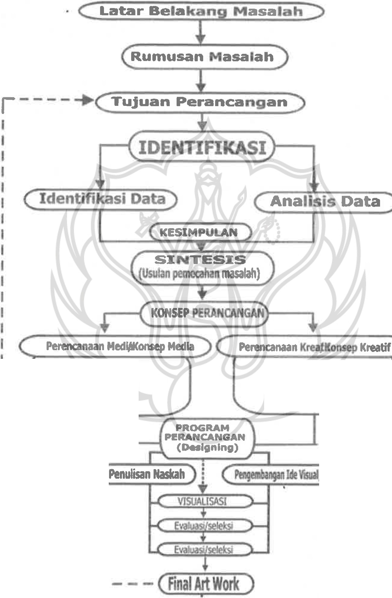
1. Tujuan Media
- Strategi Media
- Program Media
4. Biava Media
1. Tujuan Kreatif
2. Strategl Kreatif
- Program Kreatif
- Bia\til Krealif
/lrfoot

Gb.3: Skematika Metode Pemecahan Masalah

UPT Perpustakaan ISi Yogyakarta 12

- Sistematika Perancangan
BAB l PENDAHULUAN
  - Latar Belak:ang Masalah
  - Rumusan Masalah
  - Tujuan Perancangan
  - Ruang Lingkup Perancangan
  - Manfaat Perancangan
  - Metode Perancangan
l . Data yang Diperiukan
    - Data Primer
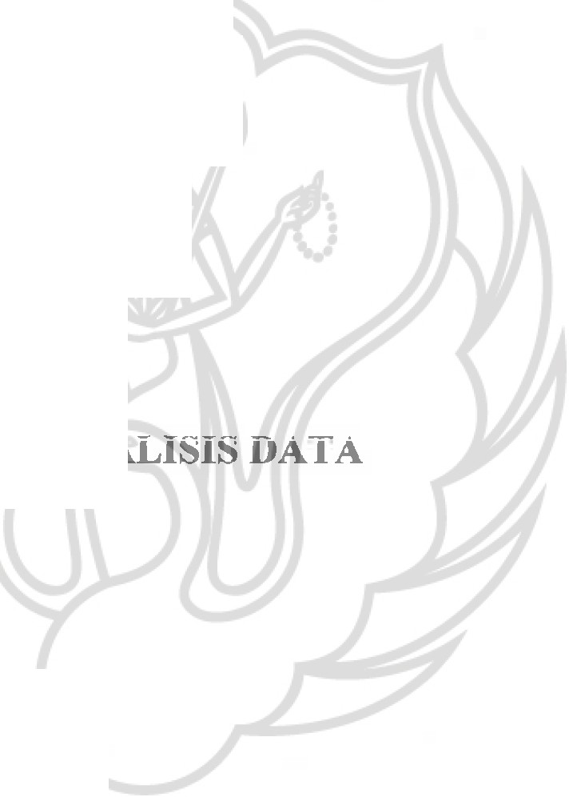b) Data Sekunder
- Metode Pengumpulan Data
- Alat yang Digunakan
- Metode Analisis Data
- Skematika Perancangan
- Sistematika Perancangan
BAB iiIDENTIFIKASI DAN ANALISIS DATA
  - Kajian Literatur Promosi
    - lklan
2. Sales promotion
3. Publicity
4. Personal Seiling
- Tinjauan Data Tasmanian Devil
  - Tasmanian Devii
    - Tentang Tasmanian Devil
b. Ciri fisik
c. Devil Facial Tumour Desease (DFTD)
2. National Threatened Species Day
- Event Serupa
- Save the Tasmanian Devil Program

- Analisis Data
1. Olah Data
- Kesimpulan
BAB III KONSEP DESAIN
- Usuian Pemecahan Masalah
  - Tujuan Event
  - Strategi Event
- Konsep Media
i . Tujuan Media
- Strategi Media
  - Target Audience
  - Panduan Media
- Konsep Kreatif
  - Tujuan Kreatif
- Strategi Kreatif
- Program Kratif
4. Program Media
5. Media Budget
BAB IV VISUALISASI
- Tujuan Tata Desain
- Strategi Tata Desain
- Program Tata Desain
  - ide Lay Out
  - Rough Lay Out
3. Comprehensive Lay Out
BAB V PENUTUP
- Kesimpulan
- Saran

